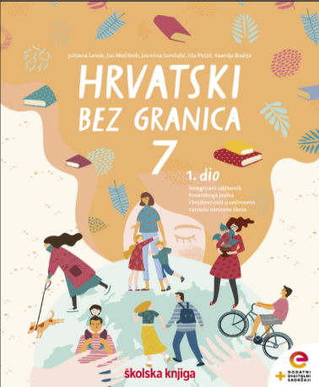
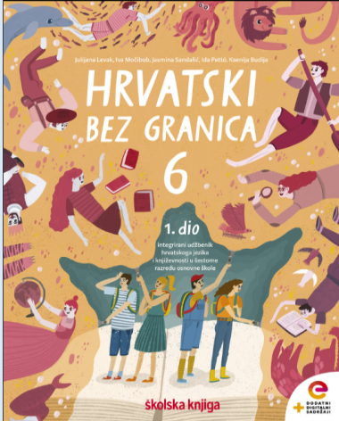
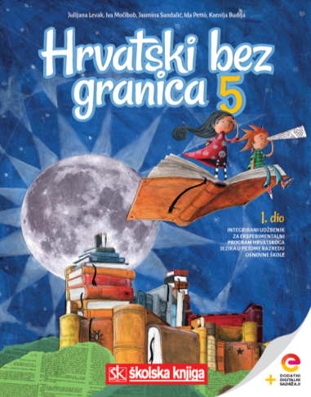

Autorica: Julijana Levak
Hrvatski jezik - Nastava na daljinu 7. razred
Broj sati nastave: 3 (ili prema potrebama izvedbenoga plana učiteljice/učitelja)
Nastavne jedinice: integracija dvaju predmetnih područja – jezika i komunikacije (Obavijest, vijest, izvješće – obrada i ponavljanje) i književnosti i stvaralaštva (ulomak iz kriminalističkoga romana: Sir Arthur Conan Doyle, Tajanstveni biseri).

Dragi učeniče/učenice, dobrodošao/dobrodošla u virtualnu učionicu za Hrvatski jezik u sedmome razredu. U sljedećim ćeš aktivnostima dio nastavnih sadržaja ponoviti, a dio novih naučiti. Pažljivo čitaj upute. Nastavni sati organizirani su kao aktivnosti. Pokušaj organizirati svoje vrijeme tako da obavljaš dio po dio zadataka, kako je i predviđeno u planiranim aktivnostima. Obavljene zadatke pošalji na dogovoreno mjesto u zadanome vremenu i obliku, u dogovoru s učiteljicom.
Polako i strpljivo.

U ovoj ćeš cjelini:
- tumačiti manje poznate riječi i razumjeti njihovo značenje u kontekstu
- promišljati o pročitanome i/ili o slušanome tekstu
- uočiti obilježja kriminalističkoga romana
- okarakterizirati lik istražitelja u kriminalističkome romanu
- oblikovati bilješke na temelju prikupljenih podataka
- razlikovati obavijest, vijest, izvješće
- oblikovati vijest prema zadanim smjernicama
- samovrednovati napisanu vijest.

1. aktivnost – čitanje i objašnjavanje književnoga ulomka (1. sat)
- Promotri manje poznate riječi prije slušanja:
posjetnica – grafički oblikovan listić za predstavljanje s imenom i prezimenom, brojem telefona, adresom i zanimanjem, vizitkarta
turban – pokrivalo za glavu od lake tkanine u obliku poveza na indijski način
produhovljen – koji je profinjen
puk – najviša jedinica u kopnenoj vojsci i zrakoplovstvu
internat – ustanova za zajednički život učenika
peni – sitni engleski novac, stoti dio britanske funte
vještak – stručnjak koji na poziv daje stručno mišljenje o predmetu koji je iz njegove specijalnosti

- Zaigraj igru na poveznici https://wordwall.net/play/701/604/537 i provjeri jesi li proširio/proširia vokabular navedenim riječima.
Izaberi jednu od manje poznatih riječi iz ulomka uporabljenu u igri pa je uporabi u rečenici koju ćeš sam/sama osmisliti.
- Poslušaj tekst na poveznici (ili ga pročitaj u prilogu):

Sir Arthur Conan Doyle, Tajanstveni biseri
https://www.e-sfera.hr/dodatni-digitalni-sadrzaji/cc9f4773-ff44-4bae-b523-886d32aaa52d/

Tko pripovijeda ovaj slučaj? U kojoj je osobi pripovjedač? Što je time postignuto u ulomku?
U ulomku upoznaješ jednoga od najpoznatijih istražitelja svih vremena kojega je izmislio upravo Sir Arthur Conan Doyle.
Što u ulomku saznaješ o Sherlocku Holmesu? Neka ti pomognu pitanja na poveznici
https://www.e-sfera.hr/dodatni-digitalni-sadrzaji/cc9f4773-ff44-4bae-b523-886d32aaa52d/
(Portret istražitelja Sherlocka Holmesa Portret).
- Istraži na internetskim stranicama (prijdlog: https://planet.hr/film/njegovo-ime-je-holmes-sherlock-holmes/) zanimljivosti o Sherlocku Holmesu, a zatim provjeri što znaš o njemu na poveznici https://wordwall.net/play/701/640/577 .
Tekst Tajanstveni biseri ulomak je iz kriminalističkoga romana.
Na mrežnoj stranici http://hjp.znanje.hr/ potraži značenje riječi kriminal i prepiši ga u bilježnicu.
Roman koji se bavi temom rješavanja kriminalnoga djela naziva se kriminalistički roman.
Po kojim pojedinostima zaključuješ da je tekst Tajanstveni biseri ulomak iz kriminalističkoga romana.
- Zaigraj kviz kriminalistički roman https://wordwall.net/play/701/623/490 .
U bilježnicu zabilježi: temu ulomka, pojedinosti o istražitelju Holmesu te obilježja kriminalističkoga romana. Obavezno prije bilježenja napiši naslov: književnika i naslov ulomka.
Za domaću zadaću razmisli o temi pomoću pitanja na poveznici https://wordwall.net/hr/resource/701724/razmi%c5%a1ljam-o-temi ,a odgovor na 1. pitanje zabilježi u bilježnicu.
Bilješke iz bilježnice fotografiraj i pošalji učiteljici/učitelju po dogovoru.

2. aktivnost – čitanje i objašnjavanje (2. sat)
- Pročitaj tekst u udžbeniku Hrvatski bez granica 7 Obavijest, vijest, izvješće na poveznici https://online.fliphtml5.com/kzpyj/ektg/#p=219 (ili ga pročitaj u prilogu). Vodi bilješke o pročitanome.
- Provjeri što si naučio bilježeći o novinarskim vrstama. https://learningapps.org/watch?v=psmqon4uc19
https://learningapps.org/watch?v=p8g84z5xn19

Pročitaj vijest o nestanku Maryna oca (integracija s ulomkom Tajanstveni biseri).
The Times – London, 3. prosinca 1878.
Jučer je britanska policija dobila dojavu da je iz hotela Lanham nestao gospodin Morstan, kapetan I. klase u zrakoplovstvu. Zadnji put viđen je predvečer na ulaznim vratima hotela Lanham gdje se istoga dana prijavio kao gost. Mole se svi građani koji imaju bilo kakvu informaciju o nestalome kapetanu, da o tome obavijeste policiju.
Provjeri sadrži li vijest iz dnevnih novina The Times potrebne sastavnice koje sadrži svaka vijest odgovarajući na pitanja.
Tko? _____________________________________________
Što? _____________________________________________
Gdje? _____________________________________________
Kada? _____________________________________________
(Kako?) _____________________________________________
(Zašto?) _____________________________________________

3. aktivnost – pisanje vijesti
Sat je posvećen Agathi Christie, najpoznatijoj spisateljici kriminalističkih romana na svijetu i pisanju vijesti o njezinu tajanstvenom nestanku.

- Prisjeti se obilježja vijesti: https://learningapps.org/watch?v=pq1yhm5ak19 i
https://view.genial.ly/5e92dd380a072f0d96540806/presentation-vijest
- Potražite najzanimljivije podatke iz životopisa Agathe Christie. (primjerice www.agathachristie.com)


Pročitaj zanimljivu epizodu iz njezina života koja se odigrala 3. prosinca 1926. godine. Toga je dana Agatha Christie neobjašnjivo nestala, o čemu su izvijestile sve britanske dnevne novine. Pronađena je nakon nekoliko dana, ali je razlog njezina neobjašnjivog nestanka ostao tajna.

- Na temelju podataka koji slijede napiši vijest za dnevne novine. Odaberi samo one podatke koji trebaju biti sastavni dio vijesti.
Podatke trebaš oblikovati u rečenice vodeći računa o tome da je vijest kratka, jasna, točna i objektivna novinarska vrsta te daje odgovor na zadana pitanja: Tko?, Što?, Gdje?, Kada?, ako je moguće Kako?, Zašto?

- u petak, u večernjim satima
- Agatha Christie
- rodila se 15. rujna 1890. godine
- odlikovana ordenom britanskoga kraljevstva, najvećim nacionalnim priznanjem u Velikoj Britaniji
- kraljica kriminalističkih priča
- nestala je iz vlastita doma
- britanska književnica
- najpoznatije je njezino dramsko djelo Mišolovka
- pod pseudonimom Mary Westmacott objavila je šest romana
- književnici u čast nagrada za kriminalistički roman naziva se "Agatha"
- sumnja na samoubojstvo
- "Pisati 'Zlu kuću' bilo je čisto zadovoljstvo i osjećam da je opravdano reći kako je to jedan od mojih najboljih romana", izjavila je Agatha Christi.
- u pubertetu je pisala pjesme, a zatim „gutala“ avanture Doyleova Sherlocka Holmesa i Arsena Lupina.

- Samovrednuj napisanu vijest. Utvrdi jesi li u njoj sažeto i jasno odgovorio/odgovorila na zadana pitanja: Tko? Što? Gdje? Kada? (Kako? Zašto?), je li primijenjeno načelo sažetosti, točnosti i uvjerljivosti te jesi li vijest napisao/napisala na standardnom hrvatskome jeziku. Provjeri pravopisnu točnost koristeći se Hrvatskim pravopisom na poveznici pravopis.hr .

